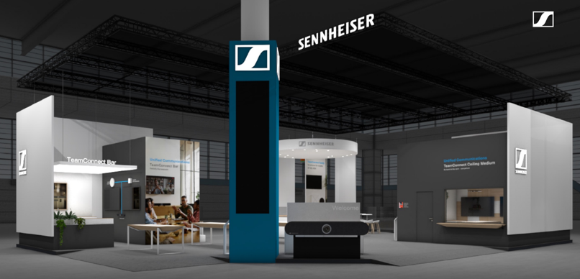

Présence renforcée du Groupe Sennheiser au salon ISE 2024
Le groupe tiendra deux stands, dans la zone Collaboration (Hall 3) et la zone Audio Space (Hall 7), pour exposer ses nombreuses nouveautés

Wedemark, 29 janvier 2024 – Le Groupe Sennheiser sera présent au salon Integrated Systems Europe (ISE) 2024 de Barcelone, du 30 janvier au 2 février, puisque la marque tiendra deux stands à la FIRA Barcelona, Gran Via pour exposer ses solutions Business Communication (3C500) et Professional Audio (7A700). Les visiteurs pourront découvrir les dernières nouveautés audio du groupe et même les tester par eux-mêmes dans le cadre de démos interactives.

Immersion dans l’expérience Sennheiser Business Communication
Les visiteurs du stand Business Communication, dans la zone Collaboration, vont pouvoir découvrir plusieurs solutions de communications unifiées de la gamme Sennheiser TeamConnect, pour les salles de réunion et les amphithéâtres de toute taille. L’ensemble de l’offre Business Communication de Sennheiser y sera exposée : micros de plafond TeamConnect Ceiling Solutions (TeamConnect Ceiling Medium et TeamConnect Ceiling 2), nouvelles barres de visioconférence TeamConnect Bar Solutions (TeamConnect Bar S et TeamConnect Bar M), la nouvelle série de micros sans fil numériques EW-DX et la solution innovante et évolutive d’application MobileConnect.

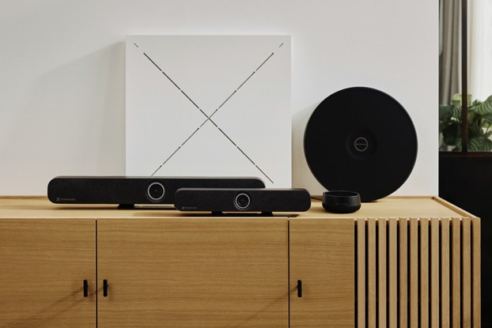 | Sennheiser TeamConnect Family

Nouveau micro tour du cou Headmic 4
Le nouveau micro cardioïde tour du cou, ultra-léger (7 g) pour le chant et la voix, sera dévoilé pour la première fois au public à l’occasion du salon ISE 2024. Headmic 4, le meilleur micro-casque cardioïde de Sennheiser, est un casque de haute qualité à condensateur polarisé en permanence, conçu pour les applications professionnelles. Le tour de cou réglable est visuellement discret et confortable à porter. Ce micro-casque ultra-léger mais robuste est doté d’une capsule de micro cardioïde KE 4, il est fourni avec deux choix de connecteurs (mini-jack de 3,5 mm et 3 broches) et est disponible en 3 variantes de couleur (noir, beige et argent). Il est compatible avec tous les émetteurs de poche Sennheiser.

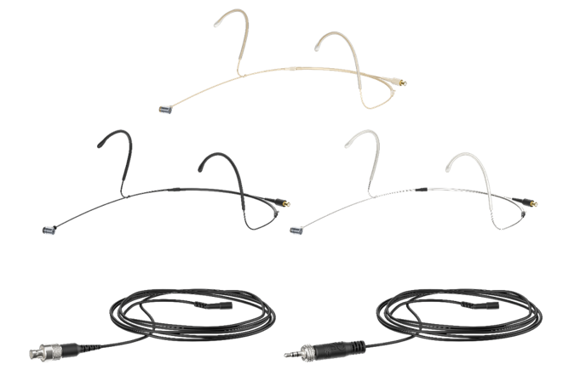 | Ne surtout pas manquer le tour du cou Headmic 4 en visitant le stand Sennheiser Business Communication au salon ISE

Nouvel outil de configuration de salle, encore plus simple, Sennheiser Room Planner
Sennheiser proposera une démo de la nouvelle version de Room Planner au salon ISE 2024. Plus intuitif que jamais, l’outil simplifie la configuration de salle avec les équipements adaptés, correctement positionnés, de façon à profiter pleinement de tout le potentiel des solutions Sennheiser. Rejoignez-nous au salon ISE 2024 pour découvrir la dernière version de Sennheiser Room Planner qui regorge de nouvelles fonctionnalités.

Parmi ces nouveautés, Sennheiser a introduit une fonction de téléchargement de plan de la salle, Room Plan Upload, qui permet d’affiner des agencements audio et vidéo personnalisés. Les réglages de hauteur pour l’installation des microphones de plafond ont également été précisés pour mieux pouvoir planifier chaque environnement de réunion. Les guides et caractéristiques techniques des produits sont désormais intégrés dans l’outil de façon à obtenir instantanément les réponses à ses questions.

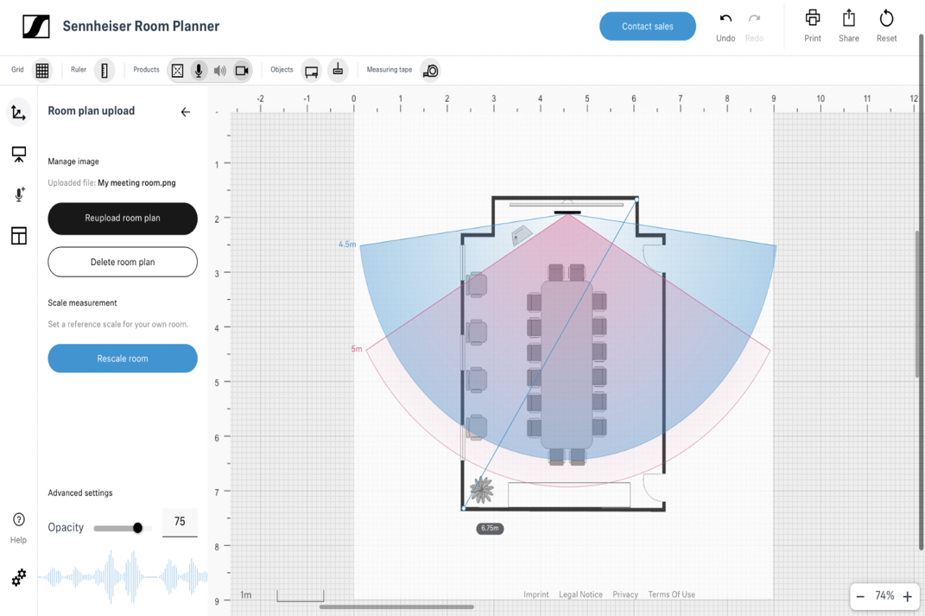
Des démos de la nouvelle version de l’outil Room planner seront organisées au stand Sennheiser Business Communication. Il est également possible de tester le produit en ligne sur roomplanner.sennheiser.com.

Partenariats et Alliances de Sennheiser mis à l’honneur au salon ISE 2024
Le stand Sennheiser Business Communication sera équipé d’un écran tactile interactif consacré à la découverte des solutions Sennheiser intégrant d’autres technologies pour faire vivre aux audiences des expériences ultra convaincantes.

Les intégrateurs, consultants et utilisateurs présents au salon ISE 2024 vont pouvoir découvrir tout le potentiel des produits Sennheiser combinés aux solutions de nos partenaires et de membres d’alliances. Une campagne de promotion des collaborations avec les partenaires et les alliances, mobilisera 20 partenaires sur le salon.

Les visiteurs du salon ISE pourront participer à une course au trésor sur appli autour du stand de Sennheiser et de ceux de nos partenaires. Les participants se verront offrir une paire de chaussettes à l’effigie de Sennheiser et ils auront peut-être la chance de remporter une barre de visioconférence TeamConnect Bar Medium.

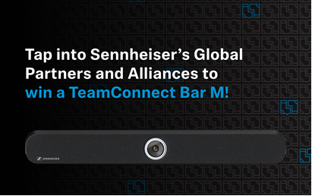

Visitez mautic.sennheiser.com/iseperfectpair pour plus d’information et pour savoir comment s’inscrire à la chasse au trésor.

Sennheiser Mobility : le divertissement embarqué porté à de nouvelles dimensions
Sur le second stand de Sennheiser, Hall 7, A 700, les visiteurs du salon ISE vont pouvoir s’assoir à bord du nouveau coupé SUV CUPRA Tavascan et apprécier la qualité d’immersion rendue possible par le nouveau logiciel audio AMBEO Concerto de Sennheiser Mobility.

Le CUPRA Tavascan fait vivre de nouvelles dimensions de l’audio embarqué grâce au logiciel AMBEO Concerto de Sennheiser Mobility | 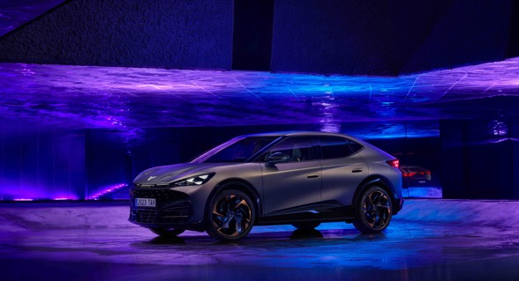

Le logiciel propriétaire AMBEO Concerto a été réglé avec précision spécifiquement pour le premier coupé SUV tout électrique de la marque CUPRA. Le logiciel analyse chaque détail vocal et instrumental du morceau de musique et les conditions de l’habitacle et il distribue l’audio vie le système à 12 enceintes du Tavascan avec un rendu d’une qualité inédite. Pour plus d’information sur cette coopération entre les deux marques, voir ici.

Bienvenue dans la zone immersive
Sur le second stand Hall 7, A 700, une zone immersive sera aménagée avec les solutions de Neumann et Merging Technologies où les professionnels de l’audio pourront découvrir les dernières innovations pour le mixage. Le système 5.1.4 exposé se compose des dernières enceintes de monitoring Neumann KH 150 et du caisson de basses KH 750, ainsi que du moteur de rendu Ovation de Merging Technologies.

Développé à l’origine pour les parcs à thème, Ovation s’est imposé pour de nombreuses applications audiovisuelles, dans les musées, les galas d’ouverture et les salles de spectacle, où le logiciel est utilisé comme séquenceur et contrôleur. On l’utilise aussi pour les transmissions en direct. Il est possible de lire plusieurs pistes et des contenus immersifs et d’apporter des modifications d’un clic à tout moment. Les démos sur le stand seront l’occasion de découvrir l’importation dans Ovation de fichiers Dolby Atmos ADM et les fonctions Open Show Control (OSC) pour le contrôle d’événements de direct en environnement immersif.

Nouveau logiciel « Venue Mission » de Merging Technologies
Merging Technologies expose son nouveau logiciel Venue Mission pour Anubis pour le marché du son live. Venue Mission convient à de très nombreuses applications, des performances orchestrales et des enregistrements en studio au monitoring de groupes complexe et même de petites groupes sans ingénieur moniteur, en passant par les cabines d’interprète /studios ADR. Le logiciel Venue Mission a notamment été choisi pour le spectacle Louis Vuitton Show lors de la Paris Fashion Week, ainsi que pour la tournée française de Queen Symphonic et pour le spectacle Johnny Symphonique. Chaque artiste sur scène a accès à son propre mix de monitoring, et les entrées micro et instrument peuvent être partagées sur le réseau pour les besoins de contrôle et de monitoring par le mixeur, l’ingénieur de sonorisation ou l’ingénieur du son.

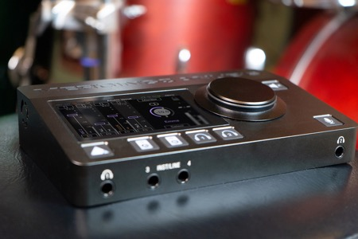 | Merging Technologies organisera des démos de son logiciel Venue Mission avec ses mix personnels pour les musiciens

Nouveautés Neumann pour le studio
Neumann exposera également un choix de micros de studio Neumann et l’interface audio Neumann MT 48, dont les nouvelles fonctionnalités tant attendues sont compatibles avec les formats audio immersifs.

Les nouvelles fonctionnalités de l’interface audio Neumann MT 48 la rendent compatible avec les formats audio immersifs | 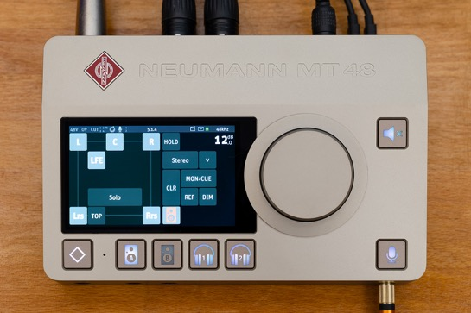

Produits Neumann pour l’audio live
Le micro-cravate miniature MCM (Miniature Clip Microphone) est rapidement devenu une référence en tant que micro pour instrument. Il se dote désormais de la capsule omnidirectionnelle KK 13 en alternative à la capsule cardioïde standard KK 14, ainsi que de plusieurs accessoires, cols de cygne et câbles.

Désormais les têtes de capsule voix Neumann pour systèmes sans fil permettront aux micros sans fil d’autres fabricants de rendre le son des capsules cardioïdes KK 104 et super-cardioïde à condensateur KK 105.

Le micro-cravate miniature Neumann MCM se dote d’une nouvelle capsule omnidirectionnelle et de clos de cygne et de câbles de plusieurs longueurs pour mieux s’adapter aux besoins | 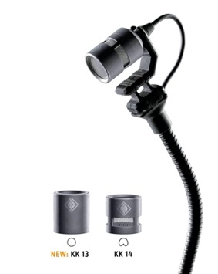

L’avenir des solutions sans fil au présent
La technologie révolutionnaire WMAS (wireless multichannel audio systems) de Sennheiser incarne l’audio sans fil de prochaine génération. Des experts organiseront cinq sessions le mardi et le mercredi pour informer les clients des possibilités de cette technologie.

Concernant les productions live professionnelles, le système de microphone sans fil UHF numérique EW-DX sera exposé sur le second stand de Sennheiser également. Le système est compatible avec le EM 2 Dante, un récepteur bicanal demi -rack (9.5”), une solution de recharge en rack et un logiciel de contrôle ; le récepteur Dante quatre canaux vient compléter la gamme EW-DX en milieu d’année 2024.

Choix de composants EW-DX pour l’audio live | 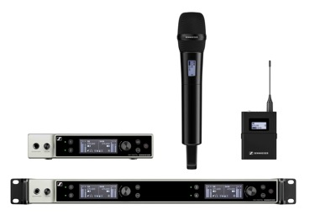

Une solution d’interprétation à la fois flexible et économique
Les besoins d’interprétation sont en forte demande pour les conférences, les réunions d’affaires et la diffusion d’événements, mais ce service nécessite le plus souvent des aménagements complexes et coûteux. C’est pourquoi Merging Technologies s’est adjoint les services des experts en communication professionnelle de Sennheiser pour créer une solution d’interprétation basée sur l’interface Anubis, à la fois économique et très flexible. Il suffit de raccorder des casques Sennheiser (combo casque/micro) et le pupitre d’interprétation est prêt ! Un convertisseur Merging Technologies Hapi Mk II établit la connexion avec la console, le système de sonorisation ou celui de conférence. La solution d’interprétation peut être pilotée à distance par un VPN et l’adresse IP de chaque interface Anubis.

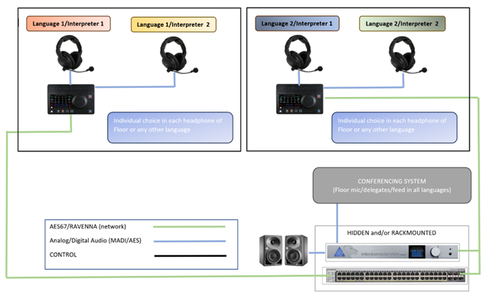
Le groupe Sennheiser sera présent au salon ISE, Fira Barcelona, stands 3C500 et 7A700.

(Fin)

Les illustrations qui accompagnent ce communiqué de presse peuvent être téléchargées ici

À propos du Groupe Sennheiser

Construire l'avenir de l'audio et créer des expériences sonores uniques pour les clients - voilà l'aspiration qui unit les employés du Groupe Sennheiser dans le monde entier. L'entreprise familiale indépendante Sennheiser, dirigée en troisième génération par le Dr Andreas Sennheiser et Daniel Sennheiser, a été fondée en 1945 et est aujourd'hui l'un des principaux fabricants dans le domaine de la technologie audio professionnelle.

sennheiser.com | neumann.com | dear-reality.com | merging.com
Contact Local  L’Agence Marie-Antoinette  Julien Vermessen  Tel : 01 55 04 86 44  julien.v@marie-antoinette.fr | Contact Global  Sennheiser electronic GmbH & Co. KG  Valentine Vialis  Communications and Local Coordinator France  Tel : 01 49 87 03 08valentine.vialis@sennheiser.com

